Pressmeddelande 19 december 2018

**Nyårsgala - Wien så in i Norden på Musikaliska**

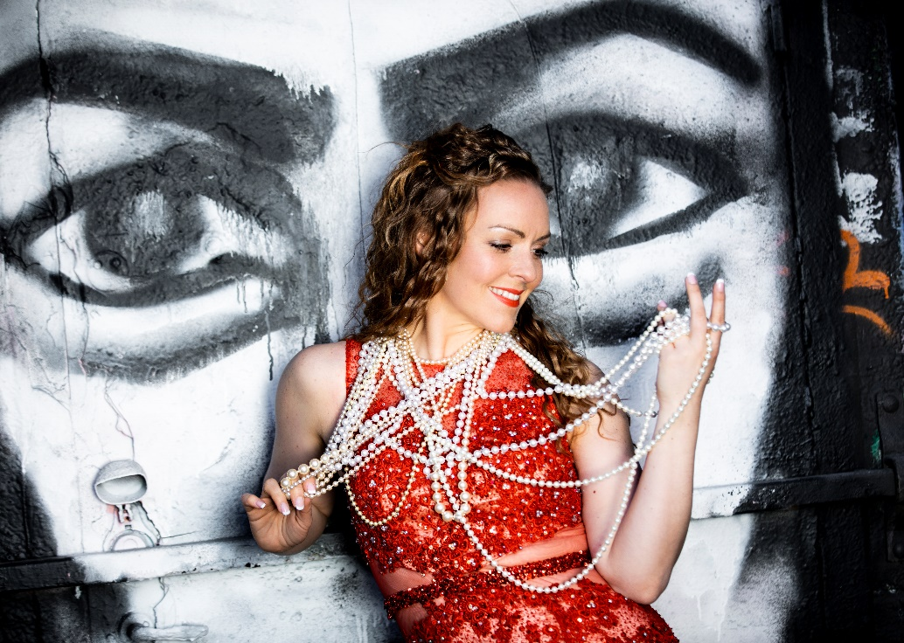

*Frida Engström, foto: Mats Bäcker*

*Den 30 och 31 december ger Blåsarsymfonikerna en klassisk nyårsgala med sopranen och stjärnskottet Frida Engström som solist.*

Det blir en glittrig, uppsluppen och klassisk nyårsgala under ledning av dirigenten Andreas Hanson när eleganta stycken av Wiens valskungar blandas med vår nordiska tradition.

Sopranen Frida Engström har sjungit stora solistroller som Susanna och Grevinnan i Figaros bröllop av Mozart, Michaela i Carmen och Christine i Phantom of the opera på bl a Folkoperan, GöteborgsOperan, Wermland Opera och Malmö Opera. I nyårsgalan på Musikaliska kommer hon att sjunga opera, operett och musikal tillsammans med Blåsarsymfonikerna och trumpetsolisten Jonas Lindeborg.

MEDVERKANDE  
Frida Engström, sopran  
Jonas Lindeborg, trumpet  
Blåsarsymfonikerna  
Dirigent Andreas Hanson  
  
PROGRAM  
W A Mozart Ouvertyr till *Trollflöjten*W A Mozart ”*Rosenarian*” ur *Figaros Bröllop*Franz von Suppé *Ein Morgen, Mittag, Abend in Wien*Franz Lehár ”Vilja-sången” ur *Glada Änkan*Johann Strauss d y ”Mein Herr Marquis” ur *Läderlappen*Hans Christian Lumbye *Champagnegalopp*    
Paus   
Johann Strauss d ä *Auf der Jagd*Lili Boulanger *Cortège*Arban/ Bellini *Variationer över ett tema ur Norma*Jeanine Tesori *The Girl in 14 G*Edvard Grieg *Anitras dans*Duke Ellington/Alice Babs *I Let a Song Go Out of My Heart*Johann Strauss d y *An der schönen blauen Donau*

Läs mer om Frida Engström: <http://fridaengstrom.se/index.html>

**Andreas Hanson** är en av Skandinaviens mest etablerade dirigenter. Han samarbetar

kontinuerligt med Kungliga Filharmonikerna, Sveriges Radios Symfoniorkester,

Malmö SymfoniOrkester och Kungliga Operan i Stockholm. Han har även varit

engagerad som gästdirigent i bland annat Ryssland, Storbritannien, Polen och Litauen.

1998-2010 var han musikdirektör vid Marinens Musikkår och sedan 2018 är han musikdirektör för Arméns Musikkår i Stockholm. **Jonas Lindeborg** verkar inom ett brett spektra och har synts med artister som Björn Skifs, Maskinen, Tommy Körberg, Laleh, Louise Hoffsten m fl. Han verkar inom den klassiska världen, förutom Blåsarsymfonikerna, i orkestrar som Kungliga Filharmoniska Orkestern, Radiosymfonikerna och Folkoperan som Jonas var knuten under en 10 års period. Jonas är Blåsarsymfonikernas orkesterprofil hösten 2018 och kommer också att vara solist på orkesterns nyårsgala 30–31/12–2018.  
Se Youtube klipp, <https://youtu.be/_6VQr_cy8MQ>

Plats och tid för nyårsgalan: Musikaliska, Nybrokajen 11

Söndag 30/12 kl. 14 och 17 och måndag 31/12 kl. 14 och 17.

Konsertens längd är ca 2 timmar inklusive paus.

[www.musikaliska.se](http://www.musikaliska.se)

För intervjuer och recensionsbiljetter, vänligen Lena Jakobsson, orkesterproducent Blåsarsymfonikerna, 070-545 71 49, [lena.jakobsson@musikaliska.se](mailto:lena.jakobsson@musikaliska.se)

|  |  |
| --- | --- |
|  |  |